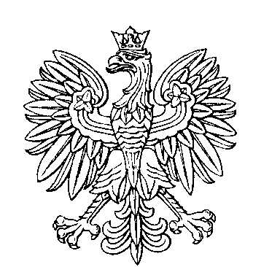

OBWODOWA KOMISJA WYBORCZA NR 1
w gminie Kuryłówka

SKŁAD KOMISJI:
Przewodniczący Konrad Ćwikła

Zastępca Przewodniczącego Tomasz Jan Duraj

CZŁONKOWIE:
Aleksandra Ewa Bęben  Irena Krystyna Muskus  Maria Socha  Bogumiła Maria Szeliga  Małgorzata Janina Wójcik | Paweł Kasperek  Anna Maria Pietrycha  Wiesława Ewa Stępień  Magdalena Szostak

OBWODOWA KOMISJA WYBORCZA NR 2
w gminie Kuryłówka

SKŁAD KOMISJI:
Przewodniczący Piotr Paweł Socha

Zastępca Przewodniczącego Michał Antoni Majcher

CZŁONKOWIE:
Maria Krystyna Czapla  Karolina Olechowska  Paulina Skowronek  Katarzyna Zagaja | Barbara Dorota Ner  Joanna Agata Pietrycha  Agnieszka Beata Staroń

OBWODOWA KOMISJA WYBORCZA NR 3
w gminie Kuryłówka

SKŁAD KOMISJI:
Przewodniczący Tadeusz Jaśkowski

Zastępca Przewodniczącego Paulina Alicja Rusinek

CZŁONKOWIE:
Grażyna Teresa Bęben  Stanisław Kotulski  Irena Józefa Pawelec | Maria Czapla  Władysława Masełek

OBWODOWA KOMISJA WYBORCZA NR 4
w gminie Kuryłówka

SKŁAD KOMISJI:
Przewodniczący Halina Pecyna

Zastępca Przewodniczącego Bogusław Kycia

CZŁONKOWIE:
Paulina Elżbieta Beńko  Magdalena Ewa Gąsiorek  Dominik Wojciech Student | Elżbieta Dąbek-Szybiak  Brygida Teresa Pietrycha

OBWODOWA KOMISJA WYBORCZA NR 5
w gminie Kuryłówka

SKŁAD KOMISJI:
Przewodniczący Agnieszka Katarzyna Mołdoch

Zastępca Przewodniczącego Agnieszka Ewelina Sarzyńska

CZŁONKOWIE:
Ewa Budzyńska  Joanna Nowok  Monika Jolanta Szabat-Ćwikła | Maria Budzyńska  Andrzej Franciszek Student

OBWODOWA KOMISJA WYBORCZA NR 6
w gminie Kuryłówka

SKŁAD KOMISJI:
Przewodniczący Krystyna Katarzyna Kiełboń

Zastępca Przewodniczącego Agnieszka Barbara Szczap

CZŁONKOWIE:
Kamil Wiktor Beńko  Beata Karaś  Agnieszka Student | Dominika Fusiarz  Agata Pawelec

